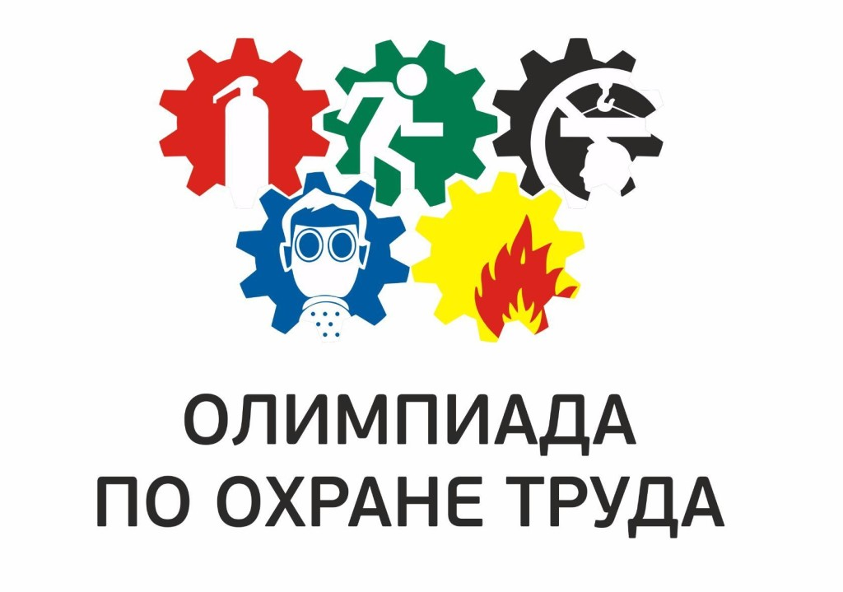

Всероссийская олимпиада для специалистов по охране труда – 2023
Предлагаем принять участие в Олимпиаде.
Для участия необходимо зарегистрироваться на официальном сайте: https://olimpiada.trudohrana.ru, изучить ключевые вопросы охраны труда, пройти тестирование и выполнить практическое задание. Сумма баллов и время ответов на вопросы определяет место в рейтинге.
Заявки об участии в Олимпиаде подаются на сайте с 02 февраля 2023 года до 05 июля 2023 года включительно.

Медиагруппой «АКТИОН-МЦФЭР» при поддержке Министерства труда Российской Федерации проводится ежегодная Всероссийская олимпиада для специалистов по охране труда – 2023 (далее - Олимпиада).
Олимпиада проводится с 02 февраля 2023 года по 1 ноября 2023 года. Участие бесплатное.
Цель олимпиады – повышение имиджа профессии специалиста по охране труда, промышленной безопасности и специалистов по охране окружающей среды, привлечение внимания к вопросам улучшения условий и охраны труда, минимизация последствий аварий на опасных производственных объектах и негативного воздействия на окружающую среду.
По итогам олимпиады будут сформированы рейтинги специалистов по охране труда в России и федеральном округе, а также новые рейтинги специалистов по промышленной безопасности и охране окружающей среды в России. Будет определен лучший отдел охраны труда, лучший специалист по охране труда в России и в каждом федеральном округе.
Лучший специалист по охране труда в России получит 100 000 рублей, лучший специалист в каждом федеральном округе – 50 000 рублей. Лучший специалист по промышленной безопасности - 100 000 рублей, лучший специалист по охране окружающей среды - 100 000 рублей.
Контакты организаторов: e-mail: olimpiada.trudohrana@action-mcfr.ru, телефон: 8 800 555 66 00.

